27-5-2017

Patrick van Batenburg,

Steven Logghe

Samen Sterk

De database (gebouwd)

Inhoudsopgave

Inleiding 2

Database 2

Revisies 5

# Inleiding

In dit document wordt er doormiddel van afbeeldingen uitgelegd dat de database gebouwd is.

# Database

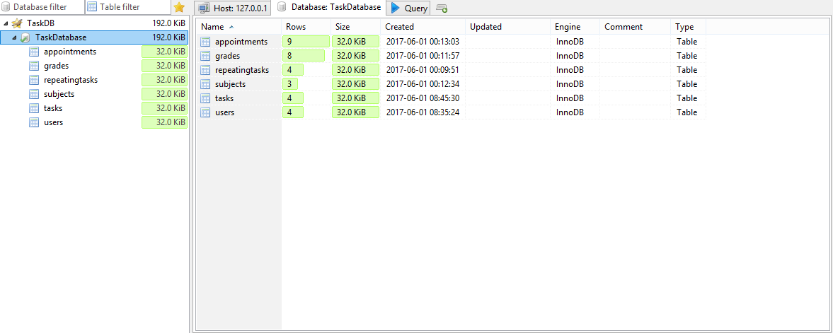

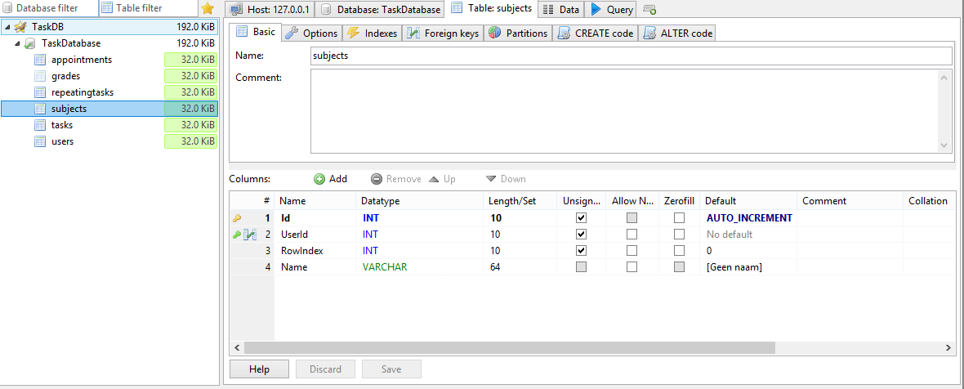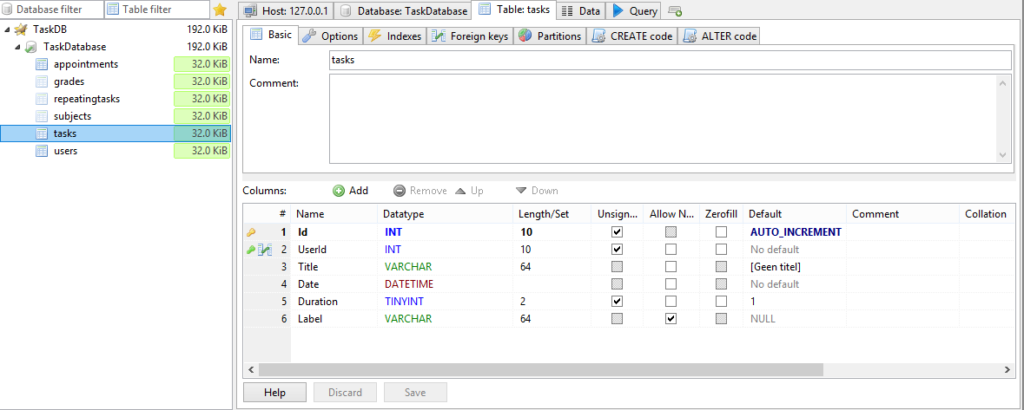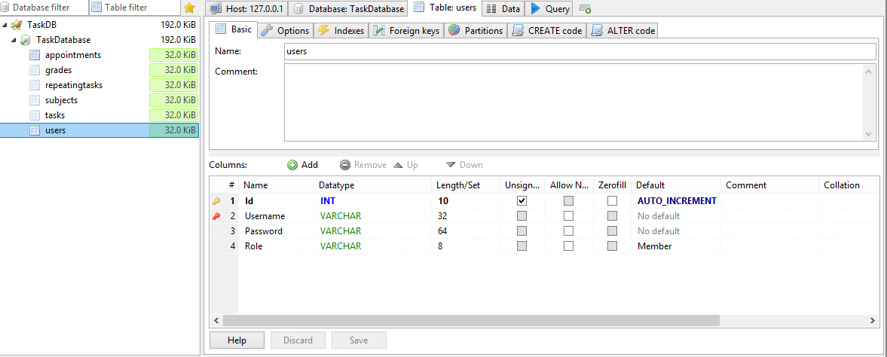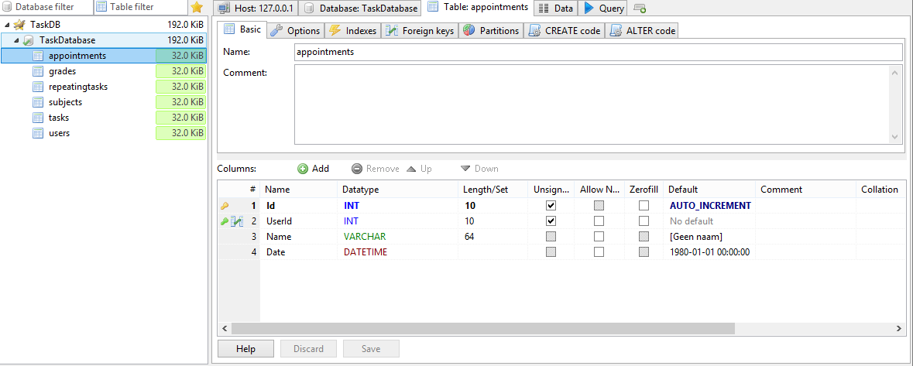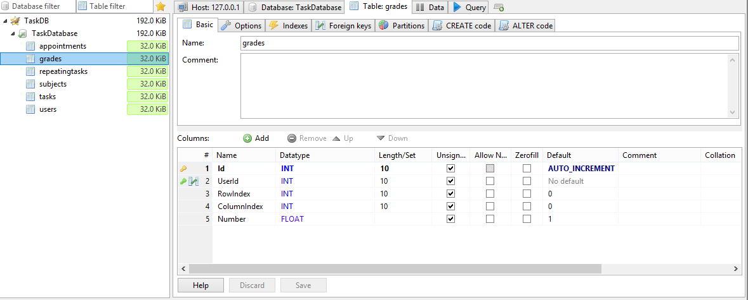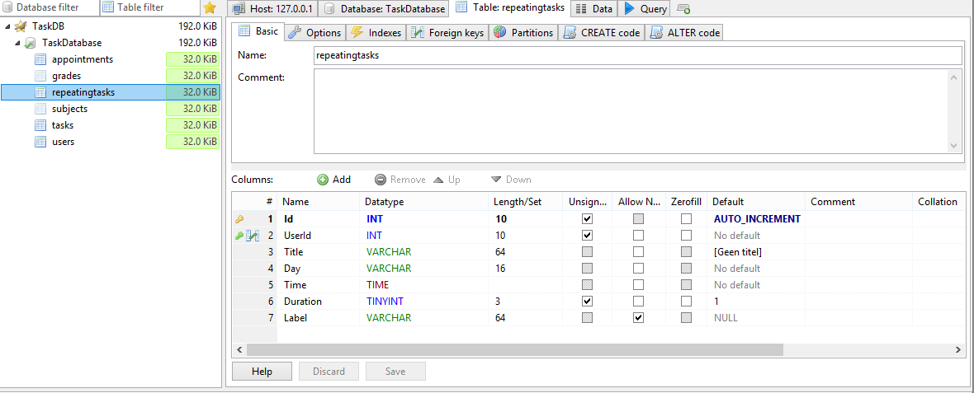

# Revisies

|  |  |  |  |
| --- | --- | --- | --- |
| Datum | Wat | Wie | Versie |
| 27-05-2017  23:18 CEST | Afbeeldingen van de database ingevoegd | Patrick van Batenburg | 1.0.0 |